***LIVRET D’ACCUEIL***

***à***

***l’école maternelle***

|  |
| --- |
| 65  Illustrations de Lük Dema. |

*Ecole maternelle publique ….*

Année scolaire 2011-2012

***Bienvenue à l’école maternelle !***

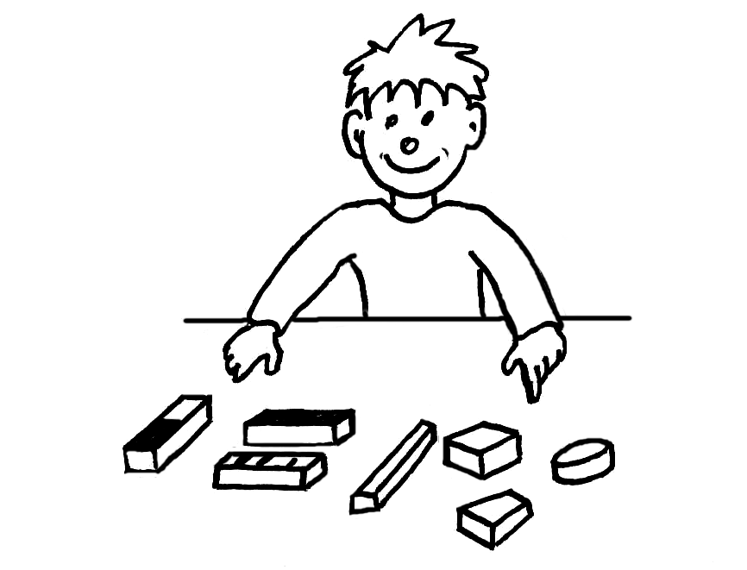

Votre enfant va faire sa

première rentrée à l’école et c’est

pour lui, une grande aventure !

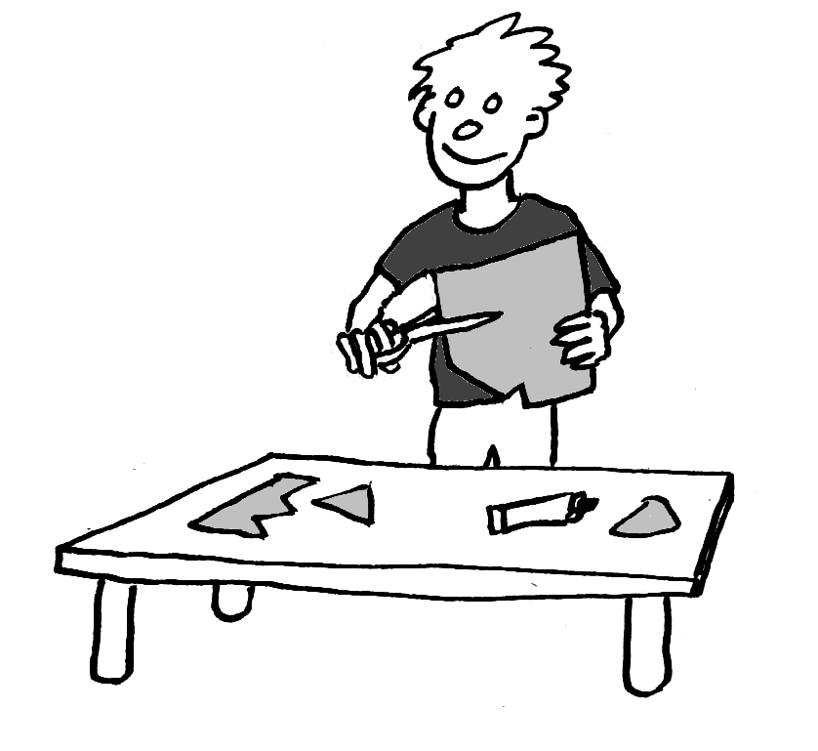

Pour l’aider à grandir, nous

avons besoin d’avancer main dans la

main : vous, parents d’élèves et nous,

équipe éducative.

Ce petit guide conçu à votre intention, vous apportera les premières informations sur l’école et son fonctionnement.

Dans l’attente d’une réunion ultérieure avec l’enseignant(e) de votre enfant, n’hésitez pas à nous rencontrer si vous avez des interrogations.

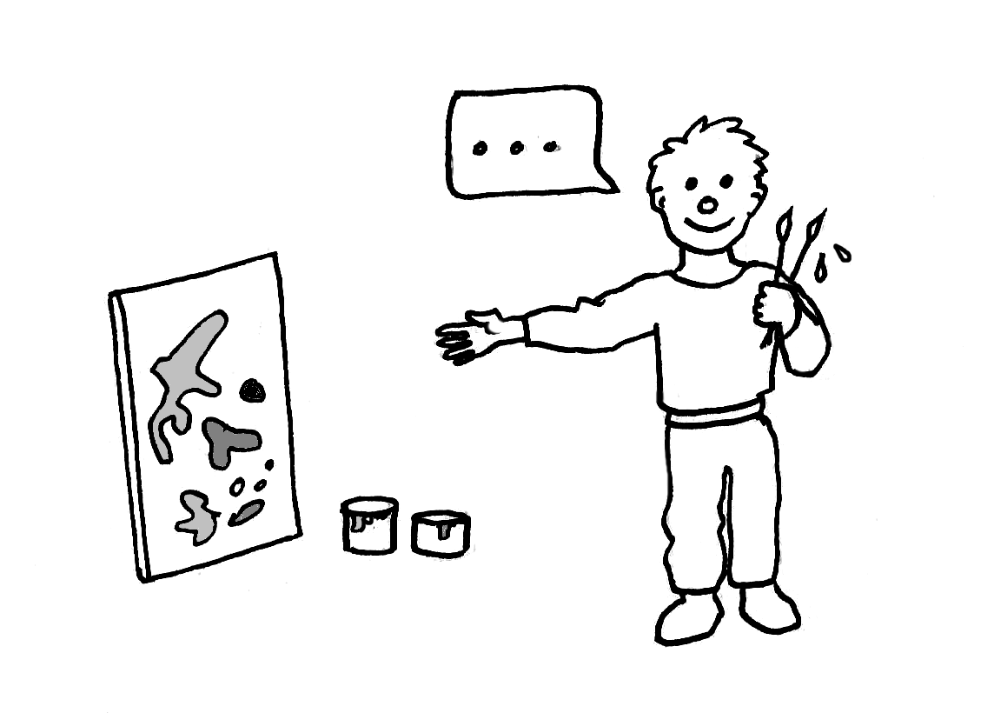

***Informations concernant l’école***

|  |
| --- |
| ***Ecole***  **Ecole maternelle publique …..**  **……………**  Tel :  E-mail :  Site :  **Horaires de l’école** : matin  après midi |

|  |
| --- |
| ***Services municipaux***  **Restauration scolaire** :  **Garderie scolaire** : matin  après-midi |

|  |
| --- |
| ***Association de parents d’élèves***  Tél :  Mel : |

***Plan de l’école***

# ***L’équipe éducative***

# ***Les enseignants***

|  |  |  |  |  |
| --- | --- | --- | --- | --- |
| (photo) |  |  |  |  |
| Mr **X**  Classe PS |  |  |  |  |
|  |  |  |  |  |
|  |  |  |  |  |

## ***Les ATSEM***

|  |  |  |  |  |
| --- | --- | --- | --- | --- |
| (photo) |  |  |  |  |
| Mme B. |  |  |  |  |

## ***Le personnel de garderie, de cantine***

|  |  |  |  |  |
| --- | --- | --- | --- | --- |
| (photo) |  |  |  |  |
| Mme Y. |  |  |  |  |

|  |
| --- |
| ***Les objectifs de l’école maternelle (programmes 2008)*** |
| L’école maternelle a pour finalité d’aider chaque enfant, selon des démarches adaptées, à devenir autonome et à s’approprier des connaissances et des compétences afin de réussir au cours préparatoire les apprentissages fondamentaux. |
| **Acquérir un langage oral** riche, organisé et compréhensible par l’autre |
|  |
| **Etablir des relations** avec d’autres enfants et avec des adultes |
|  |
| **Exercer ses capacités** motrices, sensorielles, affectives et intellectuelles |
|  |
| **Devenir** progressivement **un élève** |
|  |
| **Découvrir** l’univers de **l’écrit** |
|  |
| L’école maternelle laisse à chaque enfant le temps de s’accoutumer, d’observer, d’imiter, d’exécuter, de chercher, d’essayer, en évitant que son intérêt ne s’étiole ou qu’il ne se fatigue. Elle stimule son désir d’apprendre et multiplie les occasions de diversifier ses expériences et d’enrichir sa compréhension. Elle s’appuie sur le besoin d’agir, sur le plaisir du jeu, sur la curiosité et la propension naturelle à prendre modèle sur l’adulte et sur les autres, sur la satisfaction d’avoir dépassé des difficultés et de réussir. |
| Les activités proposées à l’école maternelle offrent de multiples occasions d’expériences sensorielles et motrices en totale sécurité. L’organisation du temps y respecte les besoins et les rythmes biologiques des enfants tout en permettant le bon déroulement des activités et en facilitant leur articulation ; plus souple avec les plus petits, la gestion du temps devient plus rigoureuse quand les enfants grandissent. |
| L’école maternelle a aussi un rôle essentiel dans le repérage et la prévention des difficultés, en particulier pour les troubles spécifiques du langage. |

|  |  |  |
| --- | --- | --- |
| ***Les 6 grands domaines d’apprentissage (programmes 2008)*** | | |
| **S’approprier**  **le langage oral** | 04 | -Echanger  -S’exprimer  -Comprendre |
| **Découvrir l’écrit :**  Se familiariser  avec l’écrit  Se préparer à apprendre à lire et à écrire |  | -Découvrir les supports de l’écrit  -Découvrir la langue écrite  -Contribuer à l’écriture de textes  -Distinguer les sons de la parole  -Aborder le principe alphabétique  -Apprendre les gestes de l’écriture |
| **Devenir élève** | 71 | -Vivre ensemble  -Coopérer et devenir autonome  -Comprendre ce qu’est l’école |
| **Agir et s’exprimer avec son corps** | 31 | -Activités physiques libres  -Activités physiques guidées  -Activités qui comportent des règles  -Activités d’expression à visée artistique |
| **Découvrir le monde** | 41 | -Découvrir les objets  -Découvrir la matière  -Découvrir le vivant  -Découvrir les formes et les grandeurs  -Approcher les quantités et les nombres  -Se repérer dans le temps  -Se repérer dans l’espace |
| **Percevoir, sentir, imaginer, créer** | 58 | -Le dessin  -Les compositions plastiques  -La voix et l’écoute |

***Conseils pour une première rentrée réussie !***

L’inscription des tout-petits dépend des possibilités d’accueil de chaque école : les enfants de deux ans peuvent être admis dans la limite des places disponibles s’ils ont atteint l’âge de deux ans le jour de la rentrée scolaire.

Pour venir à l’école, votre enfant doit être prêt pour la vie en collectivité, c'est-à-dire être préparé à la séparation avec ses parents, être prêt psychologiquement, physiquement et être propre.



***En juin ….***

Participez au moment « Découverte » que le maître, la maîtresse vous proposera. On vous fera alors visiter l’école, on vous présentera les projets et on vous donnera de précieux conseils pour préparer la première rentrée de votre enfant.

 

Tu peux accompagner tes parents lors de la visite de l’école.

**Parents**

***Les jours précédents la rentrée***



la première rentrée est un moment important de la vie de votre enfant. Il est essentiel de lui en parler :

* pour lui donner une image positive de l’école.
* pour lui expliquer où il va aller et qui il va rencontrer.
* pour préparer la séparation en le sécurisant.
* pour mettre des mots sur ses peurs.
* pour susciter chez lui un désir de rencontre et de découverte
* Préparez ensemble son cartable : y écrire son prénom, y glisser un vêtement de rechange et des chaussons au prénom de l’enfant ainsi qu’un goûter.



N’oublie pas de te coucher de bonne heure.

* Pour venir à l’école tu ne dois plus avoir de couches la journée

* il doit contenir mon doudou, un vêtement de rechange et mes chaussons sur lesquels sera écrit mon prénom également, mon goûter.

***Le jour J …***

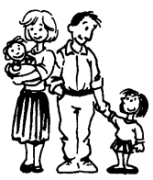

Ayez le temps ce jour-là d’accompagner votre enfant dans la classe. Vous pourrez rester un petit moment avec lui, puis ce sera l’heure de la séparation. Expliquez-lui alors ce que vous allez faire et dites-lui qui viendra le chercher à la sortie.

* Acceptez ses chagrins, ses craintes et ne montrez pas votre éventuelle angoisse.
* Au moment de la sortie, soyez bien à l’heure pour éviter que votre enfant ne s’inquiète.



* Prends un bon petit déjeuner avant de venir en classe.
* Tu as le droit d’apporter ton doudou.

***Quelques conseils pour la suite…***

* N’hésitez pas à dialoguer avec les enseignants si vous vous posez encore des questions.
* Un cahier de liaison vous permettra, durant l’année d’échanger des informations avec l’enseignant de votre enfant.
* Une bonne fréquentation est indispensable pour que votre enfant progresse et s’intègre pleinement dans la classe et dans l’école.

